Detaljplan för | Dnr
Ingestorp 3:121 M FL
Länghem, Tranemo kommun

BEHOVSBEDÖMNING
Underlag för identifiering av aspekter som kan medföra konsekvenser för miljön, hälsan eller hushållningen med naturresurser, såväl på kort som på lång sikt. I bedömningen tas även effekternas sannolikhet, varaktighet, osäkerhet och reversibilitet med.

Detaljplanens syfte

Syftet med planen är att möjliggöra en utbyggnad av Bikupans förskola i Länghem, Tranemo kommun. Utöver möjligheten för tillbyggnad säkerställer planen att tillräcklig yta finns för utevistelse/lekytor och parkeringsplatser inom kvartersmark.

MARK OCH VATTEN

Faktor Påverkan Kommentar/Åtgärd

 | Stor | Medel | Liten/  Ingen
Geologi  Risk för sättningar,  skred eller erosion?  Finns värdefulla geologiska  formationer?  Översvämning? |  | X |  | Området består utifrån en geoteknisk undersökning i huvudsak av organisk/sandig moränjord. Marken är delvis sank och det anses finnas risk för att området blir vattensjukt. Riskerna anses dock kunna minimeras med en genomtänkt dagvattenhantering.
Hydrologi/Dagvatten/Spillvatten  Grundvattenkvalité och grundvattennivå?  Ändras strömningsförhållanden?  Påverkas avrinningsområdet?  Påverkan på ytvatten, vattendrag och strandlinjer? |  | X |  | Planområdet är inte beläget inom skyddsområde för grundvatten och påverkar inte heller riktning för avrinning. En ökad andel hårdgjord yta inom planområdet förväntas bidra till en ökad avrinning från området. Då delar av planområdet tidvis är vattensjukt ställs höga krav på dagvattenhanteringen i området.
Markföroreningar  Finns risk för tidigare markföroreningar? |  |  | X | Inom området finns inga kända markföroreningar

LUFTMILJÖ OCH KLIMAT
Luftföroreningar  Utsläpp av svavel, organiska ämnen, koldioxid, ammoniak, allergirisk, djurhållning? Överskrids miljökvalitetsnormerna? |  |  | X | Till följd av planerad utbyggnad väntas trafiken till förskolan öka. Ökningen kommer vara begränsad och mängden utsläpp anses därför inte påverkas i någon nämnvärd utsträckning
Lokalklimat  Väderstreck, vindförhållanden och bebyggelsens orientering. |  |  | X | Planerad tillbyggnad sker i huvudsak på byggnadens västra sida med en mindre kompletterande utbyggnad på den östra.  Förskolegården/ lekytor utökas mot öster och söder.
Ljusförhållanden  Solljus, starka ljussken, skuggeffekter. |  |  | X | Avstånd mellan förskolan och närmsta bostradshus är drygt 30 meter, vilket innebär att det inte finns någon risk för störande skuggbildning mot angränsande byggnader.  Lekytor anläggs och planeras så att platser med skugga erhålls.

GESTALTNING
Landskapsbild / stadsbild  Blir det fysiska ingrepp?  Tillförs nya element?  Skala och sammanhang med omgivningen?  Struktur och dominans.  Skönhet, estetik.  Bebyggelsehistoriska sammanhang och strukturer. |  | X |  | Tillbyggnaden kommer innebära ett ingrepp i stadsbilden då en mindre andel skog avverkas för att ge plats åt ny förskolegård. Den nya huskroppen kommer också medföra att förskolebyggnaden tar större plats i området. Höjden kommer dock inte påverkas och tillbyggnaden kan inte anses påverka utsikten för boende eller i övrigt påverka strukturen i området.

Faktor | Påverkan |  |  | Kommentar/åtgärd
 | Stor | Medel | Liten /  ingen
Närmiljö  Påverkas närmiljön, gårdar, träd mm? |  | X |  | Den skog som avverkas och en möjlig ökad andel trafik väntas medföra mindre påverkan på området genom ökad trafik och omvandlad landskapsbild.

HÄLSA OCH SÄKERHET
Trafikmiljö  Gc-väg, kollektivtrafik, parkering, olycksrisk, farligt gods?  Följdinvesteringar? | X |  |  | Trafiksituationen vid förskolan kan förväntas bli bättre jämfört med dagens situation. Parker-ingen ska integreras med vändplatsen. Andelen parke-ringplatser ökar och markeras tydligare jämfört med dagens situation. Gång och cykelvägen som löper utmed den nordvästra gränsen av planområdet ska tydligt avskiljas från körbanan med exempelvis kantsten eller linjer i gatan.  Avståndet till järnvägen i öster är ca 200 m. Planområdet ligger därmed utanför riskhanterings-avståndet på 150 m. (Se bild föreg. sida.)
Buller och vibrationer  Utsätts området för störningar idag? Ökar störningarna?  Störningar under byggtid?  Buller, föroreningar, byggavfall. |  | X |  | Den ökade andelen trafik väntas inte medföra några ökade störningar för boende i området. Under byggtiden kan omkringliggande bostäder störas av buller från fastigheten. Bullerberäkningar genomförs med avseende på väg- och tågbuller.
Elektriska / magnetiska fält  Finns kraftledningar, transformatorer, skyddsavstånd? |  |  | X | Inom eller i närheten av området finns inga kraftledningar eller tekniska anläggningar.
Riskområde för markradon |  | X |  | Inom området förekommer utifrån länsstyrelsen Västra Götalands rapport En sammanställning över radonsituationen i kommunerna i Västra Götalands län, ingen större risk för höga värden av markradon.  I samband med den geotekniska utredningen genomfördes även mätning av markradon i fyra punkter. Mätningarna visar att marken ligger inom intervallet ”Normalrisk”. Det innebär att byggnader skall uppföras med ett radonskyddat byggnadssätt.
Tillgänglighet |  |  |  | Planområdet har små höjdskillnader och byggnation sker i en våning. Tillgängligheten bör kunna klaras inom området.
Sociala effekter  Motverkar/ökar segregation? Barnperspektiv? Säkra skolvägar? | X |  |  | Utbyggnaden av förskolan möjliggör fler förskoleplatser i Länghem. Den möjliggör också en större lekyta per förskolebarn till följd av gårdens ut- och ombyggnation. Gång- och cykelväg avgränsas tydligt från körytor inne på kvartersmark.
Rekreation  Funktion och status för aktivitet, idrott, friluftsliv, utevistelse, lek, promenader.  Barriär som begränsar tillgängligheten. | X |  |  | Det skogsområde som tas i anspråk för planens genomförande har inga rekreativa värden och det finns inget som tyder på att området används för lek/och eller idrott. I samband med en utbyggnad av förskolan ska tillräckligt stor friyta skapas, lämplig för lek och utevistelse. (ca 30 m² per barn)

NATUR- OCH KULTURMILJÖ
Flora och fauna  Finns hotade, sällsynta, hänsynskrävande arter?  Ekologiskt särskilt känsligt område?  Värdefulla naturmiljöer (riksintressen, biotopskydd mm). |  |  | X | Ingen information finns gällande särskilt skyddsvärda djur eller växter inom aktuellt planområde.
Faktor | Påverkan |  |  | Kommentar/åtgärd
 | Stor | Medel | Liten /  ingen
Grönstruktur  Påverkas grönsambanden?  Spridningskorridorer? Allé längs väg. Vattendrag? | X | X |  | Planens genomförande medför att del av ett mindre skogsområde avverkas. Utbyggnaden bedöms inte i någon större utsträckning påverka livsvillkoren för djur och växter i området. En spridningskorridor upprätthålls söder om planområdet från sydväst mot nordost.  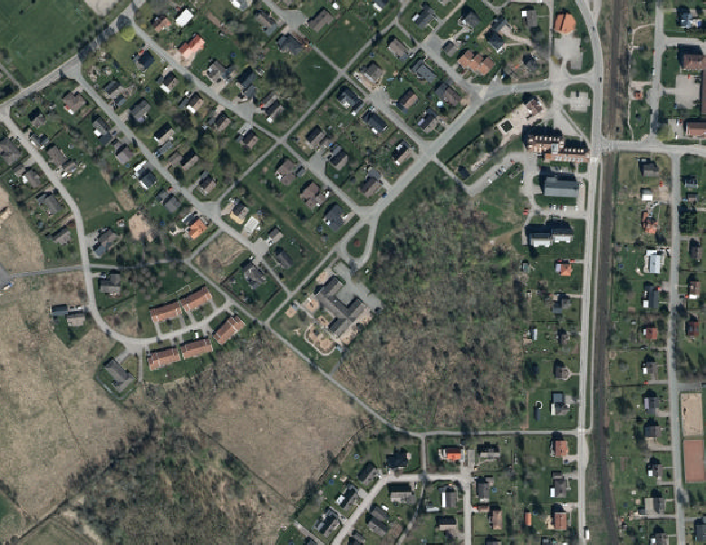
Parkmiljö  Parkens funktioner. Stora träd mm. |  |  | X | Planen omfattas inte av några anlagda parkområden
Kulturmiljö  Kulturhistoriska miljöer och samband av bebyggelse, äldre kulturlandskap och fornlämningar. |  |  | X | Planen omfattas inte av fornlämningar

HUSHÅLLNING MED NATURRESURSER
Återvinning  Källsortering, miljöfarligt avfall, lokal kompost, avfallstransporter. |  |  | X | Anses inte föreligga risk gällande farligt avfall för fastigheten. Källsortering sker på för orten traditionellt sätt.
Energiförsörjning  Valt energisystem.  Finns alternativ?  Bebyggelsens orientering. |  |  | X | Lokalen är idag ansluten till lokalt fjärrvärmenät.
Ytterligare exploatering  Ökar bebyggelsetrycket i området?  Hindras bebyggelse på sikt? Krav på följdändringar av markanvänd-ningen? |  |  | X | Planområdet omfattas inte av planer på ytterligare bebyggelse. Norr om planområdet finns ett område markerat i den kommunala översiktsplanen för utbyggnad av bostäder men det omfattas inte av aktuell plan.
Byggnadsmaterial |  |  | X | Val av byggnadsmaterial prövas utifrån exploatörens miljö-ledningssystem; vid alternativ, bör prövas mer miljöanpassade byggnadsmaterial och lösningar.

SAMMANFATTNING av frågor att studera närmare (interna utredningar, externa uppdrag)

Utifrån behovsbedömningen kommer följande frågor att utredas vidare under planprocessen:

Dagvattenhantering
Buller

UTVÄRDERING, BEHOVSBEDÖMNING, AVGRÄNSNING
Miljökonsekvenserna är av sådan komplexitet att:
X | De redovisas löpande i planbeskrivningen.
en särskild redovisning under rubrik ”konsekvenser för miljön”
i planbeskrivningen krävs.
 | en helt separat miljökonsekvensbeskrivning, MKB, krävs.
Kommentar:

Utredningsbehov, sakfrågor att behandla i en MKB (avgränsning) etc:
Kommentar: -

SAMMANFATTANDE BEDÖMNING

Platsens förutsättningar
Planområdet utgörs till största del av redan exploaterat område där en större sammanhängande träbyggnad i ett plan utgör den enda byggnaden (utöver ett mindre förråd) omgiven av parkering och utegård. Den sydöstra delen av planområdet består av flack skogsmark som är utpekad i länsstyrelsens lövskogsinventering och som i huvudsak utgörs av björk- och bokträd. Nordöst om befintlig förskole-byggnad löper Aspvägen med tillhörande vändplats. Inom området finns inga större höjdskillnader att ta hänsyn till. Området för den befintliga förskolan och skogsområdet aktuellt för nyexploatering är delvis sankt. Vid utbyggnad ska området anslutas till befintligt dagvattensystem.

Planens styrande egenskaper
Planen möjliggör utbyggnad av förskoleverksamhet med tillhörande komplementbyggnader (förråd) med en högsta totalhöjd av 5.5 meter. Kvartersmarken utökas för att även inrymma ytor för utevistelse/lek och ytterligare en eventuell framtida mindre utbyggnad av förskolan. Parkering och andra trafikytor styrs till kvartersmark.

Planens tänkbara effekter och konsekvenser
Detaljplanen ger möjlighet för kommunen att möta behovet av fler förskoleplatser på orten.

Planens genomförande kommer också att medföra att en del av skogsområdet sydöst om det nuvarande planområdet avverkas vilket kan få effekter på djur och växter i området. Det finns dock inga uppgifter gällande skyddsvärda djur och växter i skogsområdet. Andelen hårdgjord yta inom området ökar. Den nytillkommande delen av förskolegården utgörs till stor del av genomsläpplig markyta (gräs, planteringar, sandlåda). Markförhållandena inom planområdet innebär att delar av området tidvis är vattensjuka. Möjlighet finns att ansluta befintligt och framtida förskole-område till kommunens dagvattennät i området. Det föreligger ingen ytterligare risk för översvämning av området till följd av nivåhöjningar av vattendrag/sjöar då området är beläget långt från närmsta vattendrag. Det anses därför inte finnas några hinder för markens nyttjande som förskola förutsatt att dagvatten från befintligt och framtida område omhändertas.

En utbyggnad av förskolan väntas även medföra en ökad andel trafik till och från området vilket kommer påverka utsläpp och föroreningar. Ökningen anses dock vara så ringa att hänsyn inte behöver tas till den ökade trafikmängden.

SLUTSATS
Ingen av de ovan nämnda effekterna förväntas var för sig eller sammantaget ge en betydande miljöpåverkan. Dock bör dagvattenhanteringen inom området utredas närmare. Slutsatserna av behovsbedömningen är att genomförandet av planen inte bedöms medföra en betydande miljöpåverkan såsom avses i plan- och bygglagen 4 kap eller i Miljöbalken 6 kap. Inte heller förväntas de nya verksamheterna att påverkas av en betydande miljöpåverkan. Det finns därför inte något behov av en Miljökonsekvensbeskrivning.

Punkterna i checklistan och den sammanfattande bedömningen är granskade av:

Planarkitekt | Elin Berg
Förvaltningschef
Projekteringschef

Samråd kring behovsbedömningen har skett med länsstyrelsen den:
Kommentar:

Miljö- och stadsbyggnadsnämnden beslutar den
att planen inte antas medföra en betydande miljöpåverkan såsom avses i PBL 4 kap eller i MB 6 kap.
att planen antas medföra en betydande miljöpåverkan såsom avses i PBL 4 kap eller i MB 6 kap och ska därför bli föremål för en miljöbedömning.

